ตัวบ่งชี้ที่ 1.4 จำนวนนักศึกษาเต็มเวลาเทียบเท่าต่อจำนวนอาจารย์ประจำ

ผู้กำกับดูแลตัวบ่งชี้ :
หน่วยงาน/ผู้รับผิดชอบหลัก :
หน่วยงาน/ผู้รับผิดชอบร่วม :
ผู้จัดเก็บข้อมูลและรายงาน :
โทรศัพท์ :
E-mail :

ข้อมูลประกอบการพิจารณา :
ข้อมูลพื้นฐาน | จำนวน
1. จำนวนนักศึกษาทั้งหมด
2. จำนวนนักศึกษาเต็มเวลาเทียบเท่าต่อปี (FTES)
3. จำนวนอาจารย์ประจำทั้งหมด (รวมทั้งที่ปฏิบัติงานจริงและลาศึกษาต่อ)
4. สัดส่วนจำนวนนักศึกษาเต็มเวลาเทียบเท่าต่อจำนวนอาจารย์ประจำ
5. สัดส่วนจำนวนนักศึกษาเต็มเวลาต่อจำนวนอาจารย์ประจำตามเกณฑ์มาตรฐาน
6. ผลต่างระหว่างสัดส่วนจำนวนนักศึกษาเต็มเวลาต่อจำนวนอาจารย์ประจำที่เป็นจริง - สัดส่วน จำนวนนักศึกษาเต็มเวลาต่อจำนวนอาจารย์ประจำตามเกณฑ์มาตรฐาน
7. ร้อยละค่าความแตกต่างจากเกณฑ์มาตรฐาน

เกณฑ์การประเมิน :
ในกรณีที่จำนวนนักศึกษาเต็มเวลาต่ออาจารย์ประจำน้อยกว่าหรือเท่ากับเกณฑ์มาตรฐานกำหนดเป็นคะแนน 5
ในกรณีที่จำนวนนักศึกษาเต็มเวลาต่ออาจารย์ประจำมากกว่าเกณฑ์มาตรฐานให้ คำนวณหาค่าความแตกต่างระหว่างจำนวนนักศึกษาเต็มเวลาต่ออาจารย์ประจำกับเกณฑ์มาตรฐาน และนำค่าความแตกต่างมาพิจารณาดังนี้
- ค่าความแตกต่างของจำนวนนักศึกษาเต็มเวลาต่ออาจารย์ประจำที่สูงกว่าเกณฑ์มาตรฐานตั้งแต่ร้อยละ 20 กำหนดเป็นคะแนน 0
- ค่าความแตกต่างของจำนวนนักศึกษาเต็มเวลาต่ออาจารย์ประจำที่สูงกว่าเกณฑ์มาตรฐานตั้งแต่ร้อยละ 0.01 และไม่เกินร้อยละ 20 ให้นำมาเทียบบัญญัติไตรยางศ์ตามสูตรเพื่อเป็นคะแนนของหลักสูตรนั้นๆ

สูตรการคำนวณจำนวนนักศึกษาเต็มเวลาเทียบเท่า :
- คำนวณค่าหน่วยกิตนักศึกษา (Student Credit Hours : SCH) ซึ่งก็คือผลรวมของผลคูณระหว่างจำนวนนักศึกษาที่ลงทะเบียนเรียนกับจำนวนหน่วยกิตแต่ละรายวิชาที่เปิดสอนทุกรายวิชาตลอดปีการศึกษารวบรวมหลังจากนักศึกษาลงทะเบียนแล้วเสร็จ (หมดกำหนดเวลาการเพิ่ม - ถอน) โดยมีสูตรการคำนวณ ดังนี้
SCH = ∑n_{i}c_{i}
เมื่อ n_{i} = จำนวนนักศึกษาที่ลงทะเบียนในวิชาที่ i
C_{i} = จำนวนหน่วยกิตของวิชาที่ i

2. คำนวณค่า FTES โดยใช้สูตรคำนวณดังนี้
จำนวนนักศึกษาเต็มเวลาเทียบเท่าต่อปี (FTES) = | Student Credit Hours (SCH) ทั้งปี
 | จำนวนหน่วยกิตต่อปีการศึกษาตามเกณฑ์มาตรฐาน
 | การลงทะเบียนในระดับปริญญานั้น ๆ

การปรับจำนวนในระหว่างปริญญาตรีและบัณฑิตศึกษา
ให้มีการปรับค่าจำนวนนักศึกษาเต็มเวลาเทียบเท่าในระดับบัณฑิตศึกษาให้เป็นระดับปริญญาตรี เพื่อนำมารวมคำนวณหาสัดส่วนจำนวนนักศึกษาเต็มเวลาต่ออาจารย์ประจำ

นักศึกษาเต็มเวลาในหน่วยนับปริญญาตรี
1. กลุ่มสาขาวิชาวิทยาศาสตร์สุขภาพ | = FTES ระดับปริญญาตรี + FTES ระดับบัณฑิตศึกษา
2. กลุ่มสาขาวิชาวิทยาศาสตร์กายภาพ | = FTES ระดับปริญญาตรี + (2 × FTES ระดับ บัณฑิตศึกษา)
3. กลุ่มสาขาวิชามนุษยศาสตร์และสังคมศาสตร์ | = FTES ระดับปริญญาตรี + (1.8 × FTES ระดับ บัณฑิตศึกษา)

สัดส่วนจำนวนนักศึกษาเต็มเวลาต่ออาจารย์ประจำแยกตามกลุ่มสาขา
กลุ่มสาขา |  | สัดส่วนจำนวนนักศึกษา  เต็มเวลาต่ออาจารย์ประจำ
1. | วิทยาศาสตร์สุขภาพ  - แพทยศาสตร์  - พยาบาลศาสตร์ | 8 : 1  4 : 1  6 : 1
2. | วิทยาศาสตร์กายภาพ | 20 : 1
3. | วิศวกรรมศาสตร์ | 20 : 1
4. | สถาปัตยกรรมศาสตร์และการผังเมือง | 8 : 1
5. | เกษตร ป่าไม้และประมง | 20 : 1
6. | บริหารธุรกิจ พาณิชยศาสตร์ บัญชี การจัดการ การท่องเที่ยว เศรษฐศาสตร์ | 25 : 1
7. | นิติศาสตร์ | 50 : 1
8. | ครุศาสตร์/ศึกษาศาสตร์ | 30 : 1
9. | ศิลปกรรมศาสตร์ วิจิตรศิลป์และประยุกต์ศิลป์ | 8 : 1
10. | สังคมศาสตร์/มนุษยศาสตร์ | 25 : 1

สูตรการคำนวณ :
1. คำนวณหาค่าความแตกต่างจากเกณฑ์มาตรฐานและนำมาคิดเป็นค่าร้อยละ ตามสูตร

 | สัดส่วนจำนวนนักศึกษาเต็มเวลาต่อจำนวนอาจารย์ประจำที่เป็นจริง - สัดส่วนจำนวนนักศึกษาเต็มเวลาต่อจำนวนอาจารย์ประจำตามเกณฑ์มาตรฐาน | × 100
 | สัดส่วนจำนวนนักศึกษาเต็มเวลาต่อจำนวนอาจารย์ประจำตามเกณฑ์มาตรฐาน
2. นำค่าร้อยละจากข้อ 1 มาคำนวณคะแนนดังนี้
2.1 ค่าร้อยละน้อยกว่าหรือเท่ากับร้อยละ 0 คิดเป็น 5 คะแนน
2.2 ค่าร้อยละมากกว่าหรือเท่ากับร้อยละ 20 คิดเป็น 0 คะแนน
2.5 ค่าร้อยละมากกว่าร้อยละ 0 แต่น้อยกว่าร้อยละ 20 ให้นำมาคิดคะแนนดังนี้

คะแนนที่ได้ = | 5 - | ( | ค่าร้อยละที่คำนวณได้จากข้อ 2.3 | )
 |  |  | 4

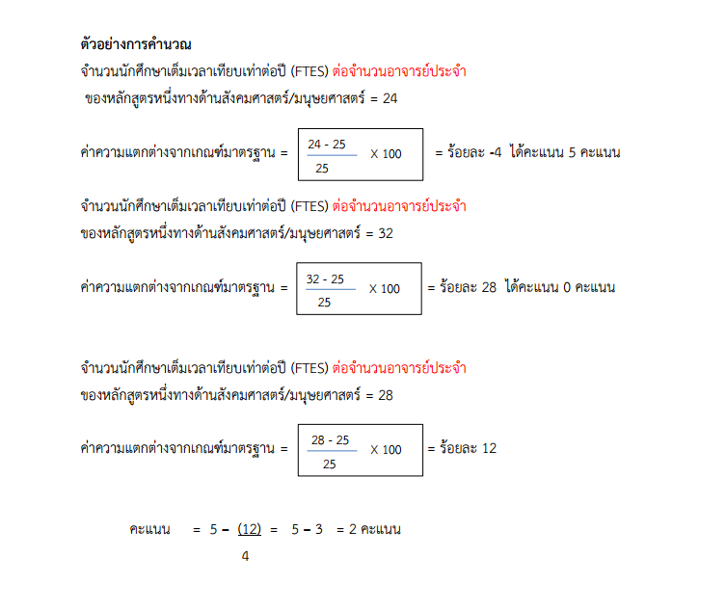

ผลการดำเนินงาน :
ในปีการศึกษา 2560 คณะ..............................มีจำนวนนักศึกษาเต็มเวลาเทียบเท่าต่อจำนวนอาจารย์ประจำดังนี้

ข้อมูล | จำนวน
1. ค่า FTES (ดูได้จากสูตรการคํานวณจํานวนนักศึกษาเต็มเวลาเทียบเท่า)
1.1 กลุ่มสาขาวิชาวิทยาศาสตร์กายภาพ
1.2 กลุ่มสาขาวิชามนุษยศาสตร์และสังคมศาสตร์
2. ค่าความแตกต่างจากเกณฑ์มาตรฐาน (ร้อยละ)
3. แปลงค่าความแตกต่างเป็นคะแนน (คะแนน)

การประเมินตนเองจากผลการดำเนินงาน :
เป้าหมาย 2560 | ผลการดำเนินงาน | คะแนนที่ได้ | การบรรลุเป้าหมาย

รายการเอกสารหลักฐานอ้างอิง :
หมายเลขเอกสาร | ชื่อเอกสาร
1.4-1-01
1.4-1-02

